для служебного пользования

Инструкция по присваиванию серийного номера для Алтей-ПУ
МТ.ДСП.ИнстрПЦУ.Алтей-ПУ.СН.BASE.01
29.04.2023

Утвердил:
Пирогов М.Г.

Проверил:
Новиков В.В.

Составил:
Акимов А.В.

История изменений:
№ | Дата | Описание | Автор
001.000 | 29.04.2023 | Первичное создание документа. | Акимов А.В.

Оглавление
ВВЕДЕНИЕ 4
Требуемые материалы 4
Подготовка к прошивке 4
Запуск прошивки 5

ВВЕДЕНИЕ

Данная инструкция описывает все операции, которые необходимо произвести для записи серийного номера в электронные сборки MT.ALTEY.PULT_BASE.ХХ.ХХ.
Инструкция предназначена для производства цифровых устройств.

Требуемые материалы
- Электронная сборка MT.ALTEY.PULT_BASE.ХХ.ХХ
- Программатор ST-LINK
- USB-B

Подготовка к прошивке
- Подключить к электронной сборке MT.ALTEY.PULT_BASE.ХХ.ХХ. программатор и USB-B.
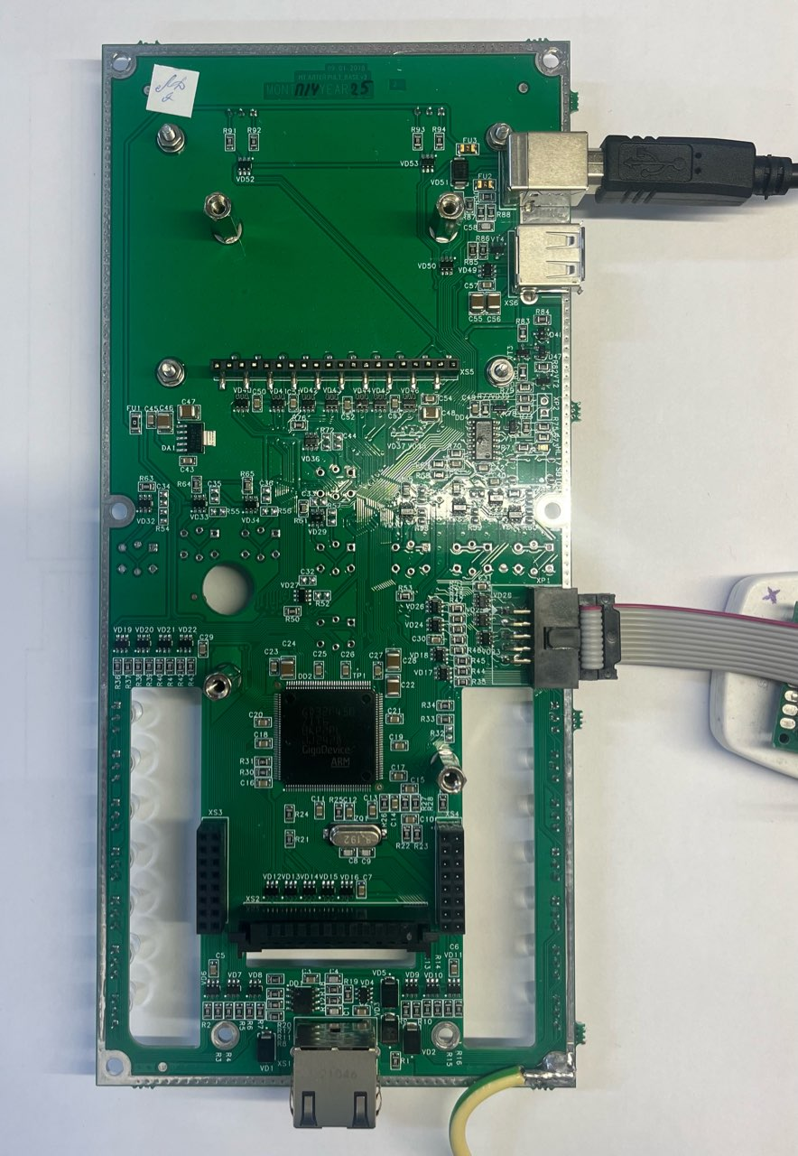

Запуск прошивки
- Открыть программу Far Manager.
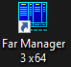
- Для старта, выбрать из списка прошивку altey-pu-gd и двойным нажатием левой клавиши мыши запустить скрипт.
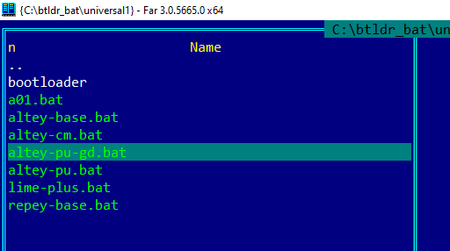
- После запуска нажать клавишу «Y» на клавиатуре. Обратить внимание, что раскладка ENG.
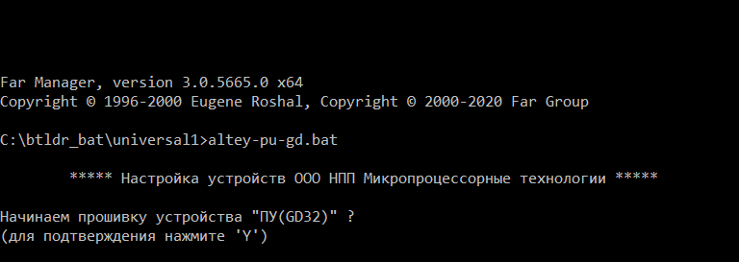
- Ввести серийный номер устройства. Нажать клавишу Enter.
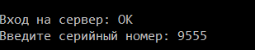
- Дождаться установки прошивки и итогового сообщения о завершении скрипта.
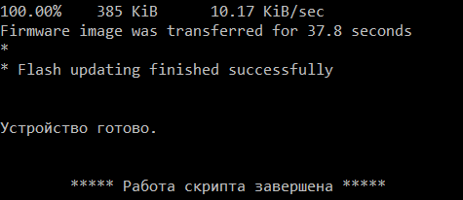
- После прошивки установить на плату этапную наклейку с серийным номером.
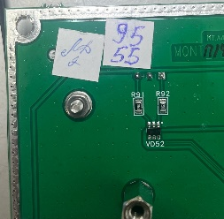

ЛИСТ ОЗНАКОМЛЕНИЯ

№ п/п | Фамилия И.О. работника | Должность | Дата ознакомления | Подпись
1
2
3
4
5
6
7
8
9
10
11
12
13
14
15

